콩가텍, COM-HPC 캐리어 설계 가이드 공개

- PICMG 규격을 준수하는 에코시스템 구축으로 동급 최고의 설계 지원
- “PICMG의 필수적 표준화 프로세스의 최종 이정표를 달성한 것”

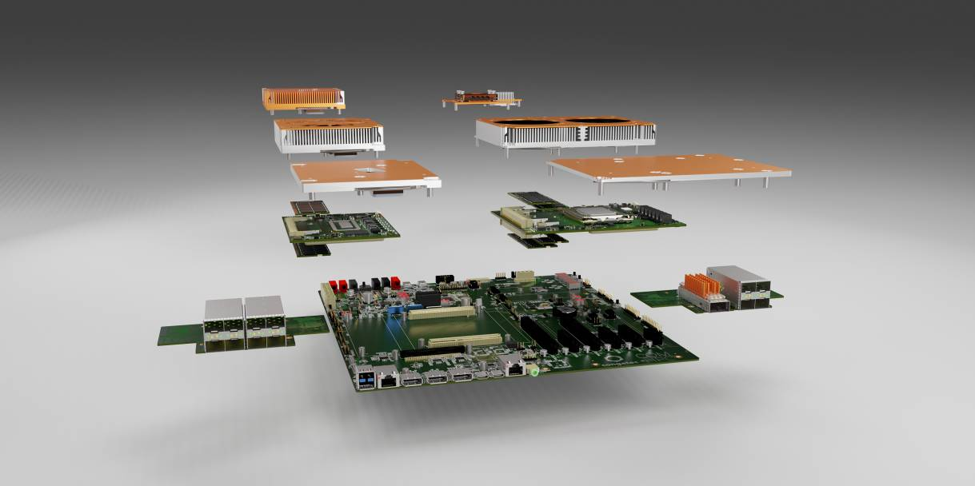

2022년 2월 14일 – 임베디드 및 에지 컴퓨팅 기술 분야 선도 기업 콩가텍 코리아(www.congatec.com/ko)가 COM-HPC 클라이언트 및 서버 모듈 기반 설계 엔지니어들을 위해 PICMG 규격을 준수하는 에코시스템을 구축하고 COM-HPC 캐리어 보드 설계 가이드를 공개했다고 밝혔다. 이로써 엔지니어들은 적절한 컴퓨터 온 모듈을 선택하고 COM-HPC 서버 또는 COM-HPC 클라이언트 평가 캐리어, 적절한 냉각 솔루션을 추가해 표준 사양에 맞춘 설계 개발에 즉시 착수할 수 있게 됐다. 이에 맞춰 애플리케이션을 설치하고, 높은 성능의 새로운 임베디드 컴퓨팅 표준에 따라 프로그래밍과 디버깅, 테스트 과정을 진행할 수 있게 됐다.

콩가텍 COM-HPC 에코시스템은 COM-HPC 모듈 기반 규격, 새로운 캐리어 보드 설계 가이드, 임베디드 EEPROM 규격 및 플랫폼 관리 인터페이스 규격 등 새로운 PICMG COM-HPC 규격의 전 영역을 포함한다. 콩가텍을 포함해 임베디드 컴퓨팅 선도업체들이 지원하는 이 표준 PICMG 세트는 엔지니어들에게 동급 최고의 설계 보안을 제공한다.

크리스티안 이더(Christian Eder) 콩가텍 마케팅 이사는 “에지 서버와 고성능 임베디드 클라이언트를 위해서는 이 강력한 컴퓨터 온 모듈 표준을 기반으로 상호 호환되고 확장성 및 맞춤 설정이 가능한 임베디드 컴퓨팅 플랫폼을 구축하는 것이 무엇보다 중요하다. COM-HPC 캐리어 설계 가이드의 출시는 엔지니어들이 고대해온 마지막 구성요소로 이제는 모든 것이 가능해진 것”이라며 “마침내 PICMG의 필수적 표준화 프로세스의 최종 이정표를 달성한 것으로 동급 최고 사양의 임베디드 및 에지 컴퓨팅 솔루션에 대한 설계 경쟁을 시작할 수 있게 됐다”고 말했다.

콩가텍은 COM-HPC 서버 및 클라이언트 설계를 위한 에코시스템 전담 인력의 통합 지원은 물론, 설계 검증 및 테스트 서비스까지 갖춰 초기 캐리어 보드 설계 검증에서부터 양산 테스팅까지 전방위로 지원한다. 또한 파트너들과 함께 캐리어 보드 및 시스템 설계 서비스도 제공한다.

에코시스템을 완성하는 캐리어 보드 설계 교육 프로그램도 제공한다. OEM, VAR 및 시스템 통합 업체가 참여할 수 있으며 이 프로그램을 통해 설계 규칙에 대한 자세한 정보를 쉽고 빠르게 확인할 수 있다. 또한 COM-HPC 캐리어 보드 및 최대 100와트 및 그 이상의 서버 설계를 위한 고성능 수동 냉각 솔루션 등과 같은 액세서리에 대한 모든 필수 및 권장 설계 요소와 모범 설계 도면을 통해 가이드라인을 제공한다. 레퍼런스 플랫폼으로는 12세대 인텔 코어 프로세서(엘더레이크)를 기반으로 하는 COM-HPC 클라이언트 모듈이 탑재된 COM-HPC 클라이언트 캐리어 보드가 사용된다. COM-HPC 서버 교육 과정은 올 하반기로 예상되는 인텔 제온 모듈과 캐리어 보드 출시에 맞춰 시작한다.

모든 표준을 준수하는 콩가텍 에코시스템의 주요 기반이 되는 COM-HPC 캐리어 설계 가이드 및 COM-HPC 관련 뉴스는 PICMG 웹사이트 또는 콩가텍 홈페이지에서 확인할 수 있다.

* * *

콩가텍(congatec)에 대하여
독일 데겐도르프(Deggendorf)에 본사를 둔 콩가텍(congatec)은 임베디드 및 에지 컴퓨팅 제품과 서비스에 주력하며 빠르게 성장하는 기술 선도 기업이다. 콩가텍의 고성능 컴퓨터 모듈은 산업자동화, 의료장비, 교통, 통신을 비롯해 여러 산업 분야에서 활용된다. 글로벌 리더로서 콩가텍은 벤처기업부터 글로벌 대기업까지 다양한 고객을 확보하고 있다. 2004년 설립돼 2020년에 1억 2750만 달러의 매출을 기록했다. 콩가텍에 대한 자세한 정보는 웹사이트, 링크드인, 트위터, 유튜브, 페이스북, 인스타그램에서 확인 가능하다.

문의
홍보대행사 KPR | 정광진 이사 | river@kpr.co.kr | 3406-2252 | 010-7608-5107
 | 박수진 부장 | susan@kpr.co.kr | 3406-2265 | 010-9801-5077
 | 김재현 AE | jaehyeon@kpr.co.kr | 3406-2187 | 010-7129-8692

Intel, the Intel logo, and other Intel marks are trademarks of Intel Corporation or its subsidiaries.

